Агния Барто: «Переводы с детского»
Стихи ребят из разных стран мира, в переводе и обработке чудесного детского поэта Агнии Барто
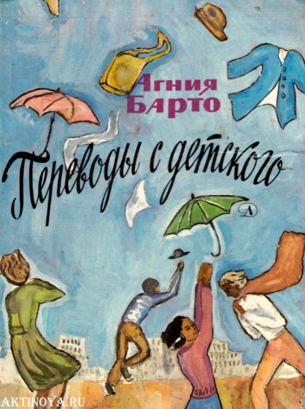
Стихи «невеликих поэтов»
Прекрасны, и радуют сердце,
Как золото ярких рассветов,
Как слово устами младенцев… (Кочурова О.В.)
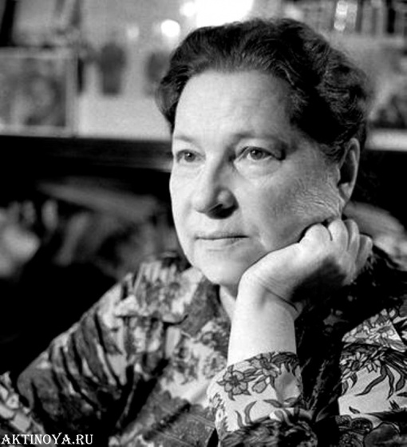
Агния Барто: «Давно я собираю детские стихи. Сначала просто для себя привозила их из тех стран, где побывала. Потом подумала: наверно, нашим детям захочется узнать, о чем пишут их сверстники «невеликие поэты» в разных концах, земли.
«Невеликие поэты» — так я шутливо называю маленьких авторов. И вот их стихи в этой книжке. Переводы их стихов? Нет, стихи детей, а написаны они мной. Как же так? Сейчас вы поймете.
Конечно, я не знаю многих языков. Но знаю язык детский. И потому в подстрочном переводе стараюсь уловить чувства детей, понять, что они думают о дружбе, о мире, о людях.
Многое роднит «невеликих поэтов», но часто их переживания глубже, богаче, чем ребенок способен выразить. Вот я и постаралась, сохранив смысл каждого стихотворения, найти для него ту поэтическую форму, которая позволит прояснить, точнее передать сказанное ребенком. Сумею ли я при этом сберечь присущую ребенку непосредственность, детскость? Должна суметь — я же детский поэт.
Стихи в книжке написаны от имени детей разных стран, а рисунки в ней — наших советских ребят. Мне кажется, что именно так «Переводы с детского» составят единое целое».
Агния Барто: «Из их рук я получила пятьдесят семь стихотворений на финском языке. Школьники сами их перевели на русский».
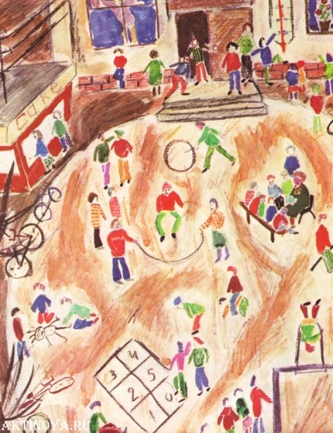
От имени Нины Ринтанен из Финляндии, ей 9 лет
ВЕСНА
К нам весна пришла опять,
Могут птицы прилетать!
Я на градусник взгляну:
Сколько градусов?
Можем мы встречать весну
Радостно!
Можем прыгать,
Можем петь,
Я пою,
А ты — ответь!
С нами вместе мчатся в класс
Наши песенки,
Потому что мир у нас
В Хельсинки.
Можем прыгать,
Можем петь.
Я пою,
А ты — ответь!
Агния Барто: «Понравился мне «Голубь» Тины Линдстрём. Вот дословный перевод с финского несколько строчек из её стихотворения: «Белые голуби поймали черную железную птицу, которая подстрекала людей к войне. Молодец белая птица!»
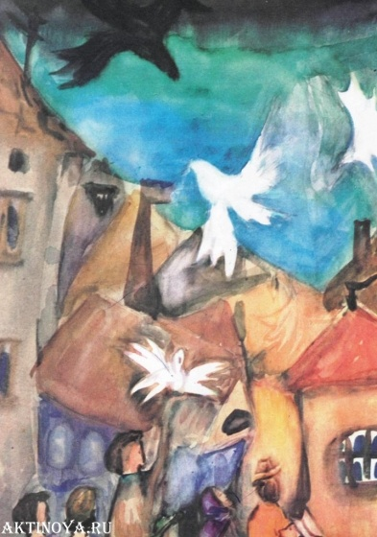
От имени Тиины Линдстрём из Финляндии, ей 13 лет
ГОЛУБЬ
Люди на улице
Подняли головы:
Голуби, голуби,
Белые голуби,
Шумом их крыльев
Город наполнен,
Людям о мире
Голубь напомнил.
Чёрная птица -
Откуда такая?-
Вьётся, прохожих
К войне подстрекая.
Чёрная птица
Клювом железным
С голубем белым
Бьётся над бездной.
Пусть он везде
Победителем будет -
Голубь отважный,
Крылатый витязь!
Не убивайте друг друга,
О люди!
Остановитесь!
Агния Барто: «В Африке я не была, но один из моих друзей, возвратившись оттуда привёз мне стихи детей Либерии на английском языке».
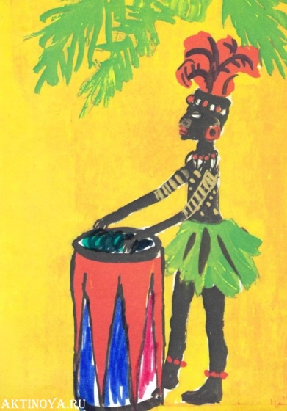
От имени Джонсона Уиснанта из Африки, страны Либерии, ему 14 лет
АФРИКАНСКИЙ ТАНЕЦ
Бьют тамтамы, бьют тамтамы,
Пляшут дети, папы, мамы...
Если в звуках рокотанье,
Тихий плеск речной волны,
Мы танцуем под тамтамы
Плавный танец тишины.
Если звонко, в бурном ритме
Разговор ведет тамтам:
— Ты танцуй! — он говорит мне,
Он как будто пляшет сам.
Бьют тамтамы, бьют тамтамы,
Пляшут дети, папы, мамы,
Африканцы-старики
Пляшут, на ногу легки.
Бьют тамтамы, бьют тамтамы...
Кончен день счастливый самый.
Но, хотя замолк тамтам,
Ходит музыка тамтама
Вслед за нами по пятам.

Агния Барто: «Встречаясь с болгарскими детьми я всякий раз убеждалась, что они прекрасно умеют слышать музыку стиха».
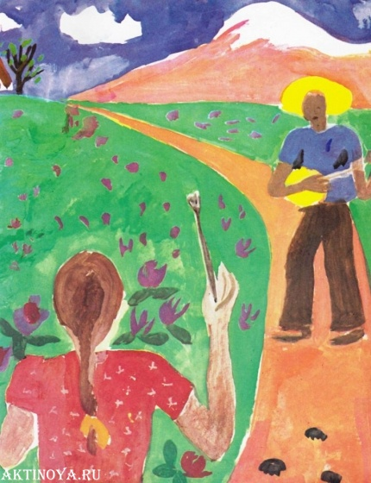
От имени Магды Гюровой из Болгарии, 9-ти лет
ХУДОЖНИК
Рисовать я буду!
Рисовать я буду,
Каждому рисунку
Радуясь, как чуду!
Что я нарисую?
Девочку босую
И в цветах долины,
Парня с мандолиной —
По тропинке длинной
Он уходит в путь...
Вдалеке вершины
Все в снегу по грудь.
Рисовать я буду
И мечтать, что всюду
Поняли меня...
Рисовать я буду
Деда у огня,
Сельский дом болгарский,
Горы в тишине...
Кисточка и краски,
Помогите мне!

Агния Барто: «Точное чувство ритма есть в их собственных стихах. Может быть, именно потому мне особенно хотелось глубже раскрыть живую поэтическую мысль болгарских «невеликих поэтов».
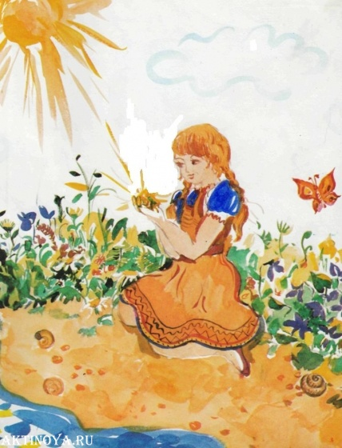
От имени Кристины Захариевой из Болгарии, ей 13 лет
Ошибка
Я увидела как-то раз,
Что на песке блестит алмаз.
Кричу, всплеснув руками:
- Ой, драгоценный камень!
Откуда здесь, откуда
В песке сверкает чудо?
Кусок стекла я подняла,
Оно-то здесь причем?
А чудом стал кусок стекла
Под солнечным лучом.

Агния Барто: «Среди стихотворений, которые у меня хранятся, есть фотокопии сборника «Стихи детей», изданного в Висбадене (Федеративная Республика Германии) в 1958 году. Выбрала я из сборника два стихотворения. Фамилии авторов там не названы. Младшему шесть лет, старшему — пятнадцать, но их стихи сродни одно другому».
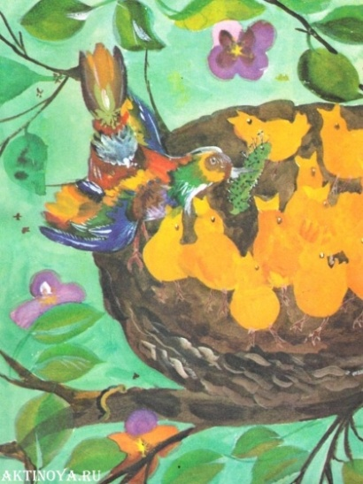
Стихи Дитэра К. из Германии (6-ти лет) в вольном переложении А. Барто
***
В большом гнезде на деревце
Птенцов не сосчитать.
Их накормить надеется
Заботливая мать.
Их много, их одиннадцать!
Их ротики разинуты.
Пищат сынки и дочери,
А мать вокруг снует
И, по порядку, в очередь,
Им гусениц сует.
Когда детей одиннадцать,
И ротики разинуты,
И каждого корми —
Не так легко с детьми!
Но вот закрыты ротики,
И вся семья сыта,
А мамин хвост коротенький
Торчит из-под куста.

Агния Барто: «Недавно, перелистывая «Змай», я нашла на «детских» страницах стихи, подсказанные искренним чувством. Наверно, некоторые из них до поры до времени тоже хранились среди написанных только для себя. Особая душевность нескольких стихотворений вызвала у меня желание усилить их поэтическое звучание».
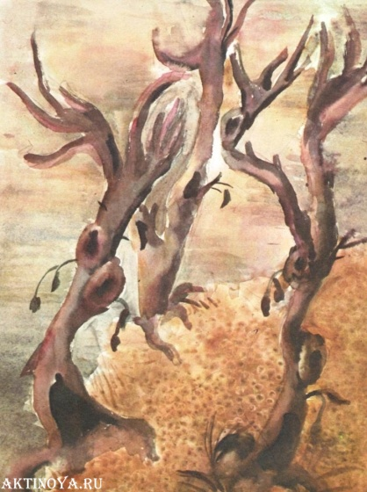
От имени Гины Войнович, из Югославии, ей 13 лет
БУКИ ОСЕНЬЮ
Платья зеленые
Скинув,
Стынут осенние буки,
Стынут.
Холодно вам,
Оголенные буки,
Голые ветви,
Как голые руки.

Агния Барто: «… у венгерских детей богатое воображение. Конечно, оно свойственно детям всех стран, но показалось мне очень ощутимым в стихах и сказках, сложенных маленькими венграми. «Мечтанье» — так и называется стихотворение одной из девочек».
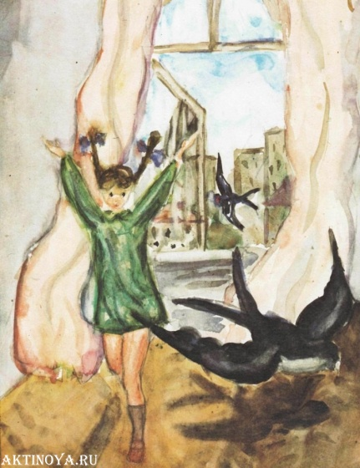
От имени гимназистки Ильдико Бойдор из Венгрии
МЕЧТАНЬЕ
Случилось чудо из чудес!
Пусть удивится каждый!
К нам залетели под навес
Две ласточки однажды.
И, покружившись раза два
Над нашим тихим садом,
Они уселись на дрова,
А я стояла рядом.
Нет, мне сначала и самой
Не верилось в удачу,
Но я дрова тащу домой
И ласточек в придачу...
Они по комнате парят,
То по одной, то обе в ряд,
Они вдвоем и по одной,
Играя, вьются надо мной
И носятся так шустро,
Что закачалась люстра.
Я им кричу: — Куда же вы?
Идите на сниженье!..
Всё это было. Но, увы,
В моем воображенье.
Агния Барто: «… прилетела я в Лиссабон и своими глазами увидела, что черноглазые Маргариды и Флоривали читают наизусть русские стихи так же весело и увлеченно, как наши Маруси и Феди… Стихотворения португальских «невеликих поэтов» — раздумчивые. Темы часто приходят к ним из взрослой жизни: о прекрасном цветке, который может расцвести только на мирной земле, или о том, как человеку трудно расти».
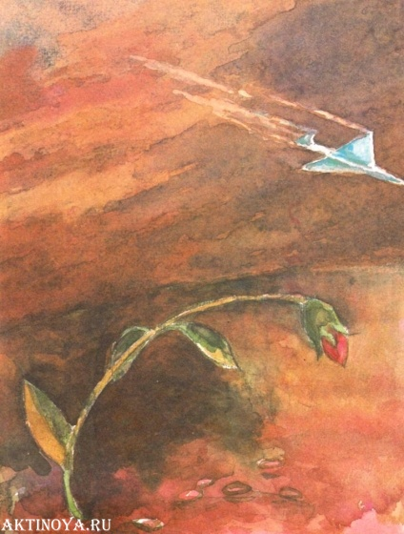
От имени Александры Фернандес, из Португалии, ей 13 лет
ЦВЕТОК ХОЧЕТ ЖИТЬ
Цветок пробился из земли,
Не распустился он и замер,
Один, от всех других вдали,
Стоит с закрытыми глазами.
Нет, не тепличные условья,
Не чья-то добрая рука,—
Земля, не политая кровью,
Нужна для этого цветка.
А где-то, может быть, пилот,
Чужое выполнив решенье,
Сейчас по мирным людям бьет,—
По убегающей мишени.
Пускай скорей исчезнут распри,
Людская ненависть и ложь!
Ты расцветешь, цветок прекрасный,
Ты непременно расцветешь.
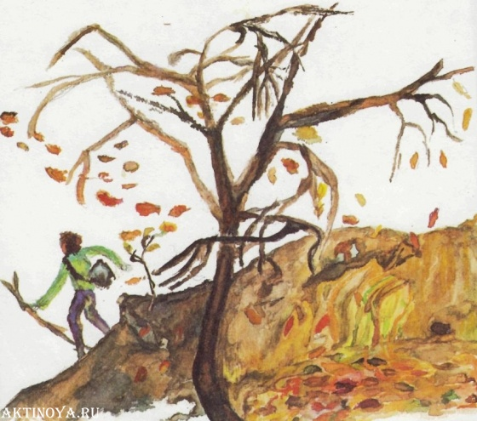
От имени Паулы Лемас, из Португалии, ей 14 лет
РАСТИ — ЭТО ТРУДНО
Трудно расти,
Без друзей скучать,
Вздыхать по дороге к дому.
Трудно любить,
Говорить,
Молчать,
Чтоб не сделать больно
Другому.
Чувствовать счастье
Нового дня,
Счастье нового часа,
Слышать как сердце
Стучит у меня,
Думать,
Смотреть,
Восхищаться.
Трудно расти,
Трудно расти,
В дальние горы
Дорогу найти,
Спросить у природы:
— Какая ты есть?!
Понять, разгадать
Ее тайную весть.
Трудно расти,
Трудно расти,
Думать,
Любить,
Продолжать идти.
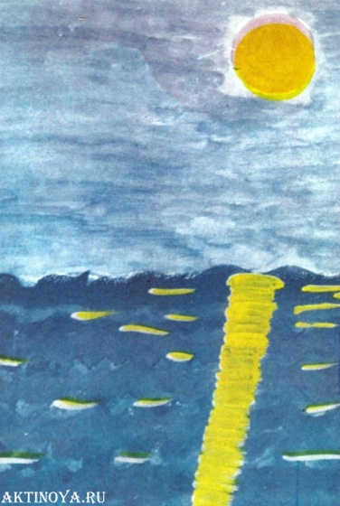
От имени Аны Паулы да Майя Фернандес, из Португалии, ей тоже 13 лет
ЛУНА И МОРЕ
Волны темнели,
Вечер был черен,
Вышла луна,
Чтобы встретиться
С морем.
Вышла луна,
Чтобы в темную
Полночь
Светом и блеском
Волны наполнить.
Вмиг заскользив
Золотистой дугою,
Переливаясь,
Одна за другою,
Светятся волны,
Блестят на просторе...
А в бесконечном
Ночном разговоре
Шепчут о чем-то
Луна и море,
Двое влюбленных:
Луна и море.

Агния Барто: «… у школьников Германской Демократической Республики пятерка — самая низкая отметка. Ее я и пожелала от всей души каждому из них. Когда все разъяснилось, мы опять стали смеяться. И стихи у детей ГДР часто улыбчатые, веселые».
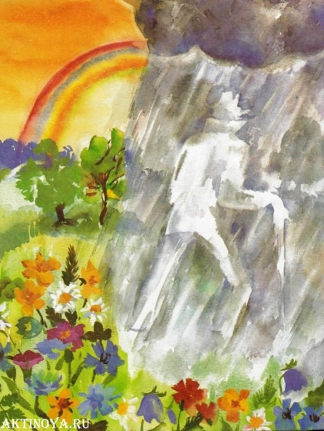
От имени Симоны Биркенхайм, из Германии, ей 12 лет
ДОЖДЬ
Он путешественник,
Он странник,
Он появился
Утром ранним.
Он шел, шумел
При каждом шаге,
И от его
Целебной влаги
Деревья начали расти.
Но он замолк.
Устал в пути
И перестал идти.

Агния Барто: «В Англии, как и в других странах, меня интересовали не только стихи детей, но и встречи с детьми. Хотела лучше понять, какие они — эти юные англичане?
На темной рубашке Ричарда Коада светлыми буквами написано на груди: «Канзас-Сити». А на лице у него написано любопытство.
— Скажи, Ричард, какого друга ты хотел бы иметь?
— Такого, как я сам.
— А какой ты?
— Веселый, люблю смеяться, шутить».
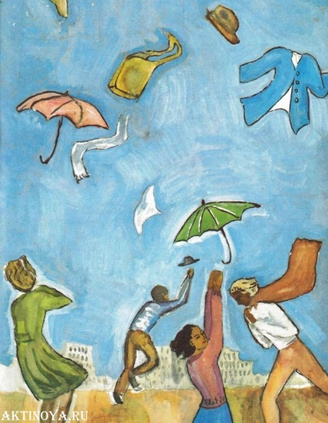
От имени Тимми Херрига, из Англии, 6-ти лет
Я — ВЕТЕР
Я — ветер,
Ветер я!
Ломаю ветви я,
Упрямый дуб
Согнуть могу
В дугу!
Я — чемпион! Ха-ха!
Я — ветер,
Ветер я!
И если
Весел я —
Срываю шапки
И плащи,
Попробуй — поищи!
Я — ветер!
Я как задышу,
На небе солнце
Погашу!
Но так и быть,
Я разрешу:
Пускай пока посветит!
Я — ветер!
Ха-ха-ха!
Агния Барто: «Стихотворение «Бабушка» расстроило моих художников. Им первым читаю я все стихи, написанные для «Переводов с детского». Им ведь рисовать!»
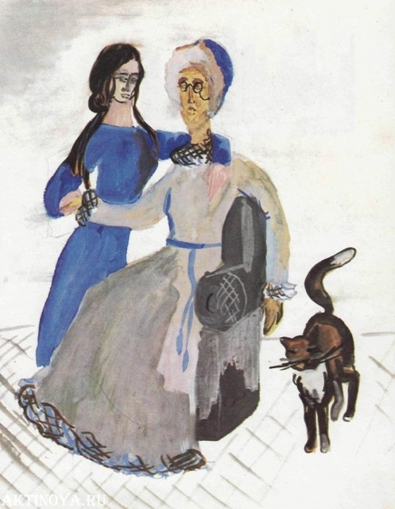
От имени Салли Хильды Мари-Роз, из Англии, 15-ти лет
БАБУШКА
Ее рука висит как плеть,
Поднимется, поникнет снова,
Она готова умереть,
Я с ней расстаться не готова.
— Ты зря тревожишься пока,—
Мне говорят. Но я не верю:
Не слышно голоса за дверью.
Недавно мне издалека
Она кричала: — Здравствуй, детка!
Теперь и улыбнется редко.
Хочу я, чтоб она опять
Ко мне присела на кровать,
Опять взялась критиковать
Неделикатную соседку,
Твердить о том, как страшен вред
От этих модных сигарет,
Как некрасиво рот разинут
Из-за жевательных резинок.
Ну, бабушка, ну поворчи,
Ну поищи свои ключи,
Ну на меня пожалуйся...
Ну рассердись! Но не молчи,
Но не молчи, пожалуйста...
Ее рука висит как плеть,
Поднимется, поникнет снова,
Она готова умереть,
Я с ней расстаться
Не готова.
Агния Барто: «Из Нью-Йорка я получила множество сочинений на тему «Мой город», все они были похожи одно на другое и показались мне суховатыми, но нашлись в них отдельные живые подробности. Тогда я позволила себе поступить так: объединила два сочинения «Город» и «Звуки города» в одно стихотворение».
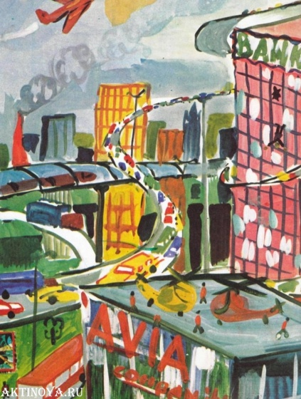
От имени двух школьниц — Мейлы Девис и Ким Ховертон из Америки
ГРОХОЧУЩИЙ ГОРОД
Загрохотали консервные банки
В мусорном баке,
Город проснулся,
Лают собаки.
Сдвинулась с места
Лавина машин.
Сотни сигналов:
«Спешим! Спешим!»
На аэродромах
Ревут моторы.
Нравится мне
Мой грохочущий
Город.
Нет в этих звуках
Ни склада, ни лада,
Мне тишины
И не надо, не надо.
К ночи стихают
Гудки понемножку,
Но иногда я
Орущую кошку
Где-то в потемках двора
Слышу...
Почти до утра...
Агния Барто: «Попало ко мне случайно еще одно стихотворение из Африки, на этот раз из Кении. Природа там разнообразная и очень щедрая: быстро растут и тропические леса, и почти русские перелески...».
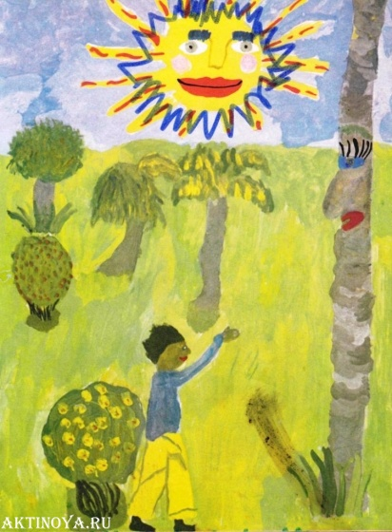
От имени Селима Селъжи, из Африки, страны Кенеии, ему 12 лет
РАЗМЫШЛЕНИЕ
Я удивляюсь,
Мне просто не верится,
Я не узнал тебя,
Скромное деревце!
Я прибегал к тебе
Ростом помериться,
А вот сегодня
Пришел к великану!
Нижнюю ветку
И ту не достану,
Не доберусь до тебя
И по лесенке,
Мы же с тобой
Одногодки, ровесники...
Просто не верится,
Кажется странным,
Как удалось тебе
Стать великаном?

Агния Барто: «Цвета и цветы, краски природы близки душе японца. Многие предпочитают современным небоскребам раздвижные деревянные домики. Раздвинешь рамы — и ты пусть в крохотном садике, но тут же, рядом с тобой, зеленая трава и цветок».
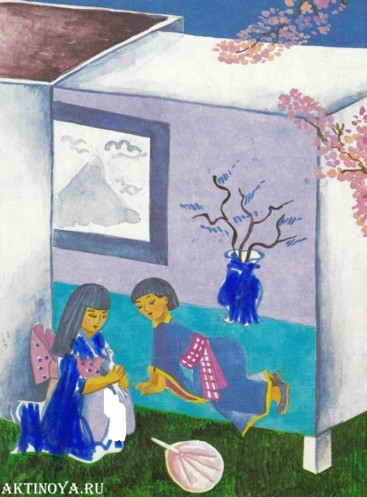
От имени Мидори Усами, из Японии, 9-ти лет
НАШ ДОМ
Легкие доски, наш домик плоский,
Похожий на спичечный коробок.
Значит, в нем спички щебечут, как птички,
Если он спичечный коробок?
Вот так спички — брат и сестрички
С ногами, руками и все в отца!
Мы первые в мире такие спички,
Самого нового образца!

Агния Барто: «Сколько стихотворений написано разными поэтами о родном крае и о временах года! И у каждого в стихах — свое лето, своя зима, потому что каждый по-своему видит их. Особенно привлекли меня «Зима» и «Весна» чешских «невеликих поэтов».
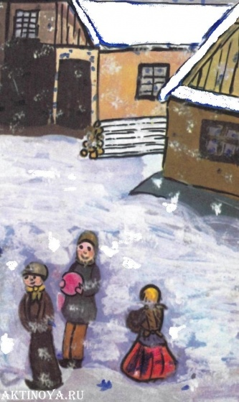
От имени Ивана Боровичкова, из Чехословакии, ему 10 лет
ЗИМА
Сверкал, блестел он -
Поток снежинок,
И все летело,
И все кружилось,
Летели сани
Под свист метели,
Не знали сами,
Куда летели.
Здесь шла работа
Двумя руками:
Стрельба снежками!
Стрельба снежками!
Снежок — не камень,
Но если влепят,
То с криком к маме
Кидался Пепик.
Но вот и вечер,
И нет метели,
В чулане — сани,
Друзья — в постели.
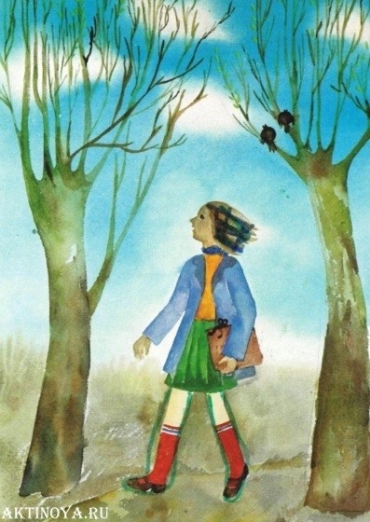
От имени Лиан Кшиванковой, из Чехословакии, ей 14 лет
ВЕСНА У НАС
Знакомой улицей шла в школу я,
И удивлялись все прохожие:
Два тополя стояли голые
И вдруг сегодня утром ожили.
С утра весенним ветром веяло,
Траву сухую будто сдунуло,
Я ветру вешнему поверила:
«Унес он зиму!» — я подумала.
Играл кустами у часовенки,
Шуршал он: скоро их разбудим!
Весенний день, веселый, новенький,
Ты обещаешь радость людям.

Агния Барто: «Мартинко просто мыслитель! Мартинко Фельдек сочинил стихотворение о сердце, которое он нарисовал на листке бумаги и подарил своей маме. Понимает ли он, какая большая мысль в его строчках?»
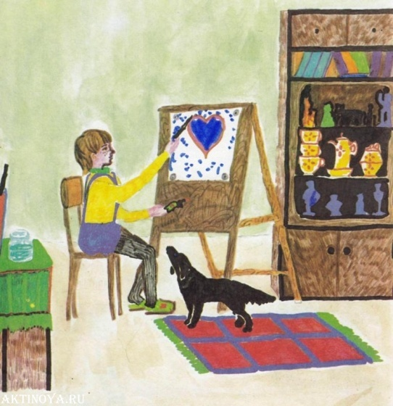
От имени Мартинко Фельдека из Словакии, ему 4 года
ДАРЮ ТЕБЕ СЕРДЦЕ
Даю тебе сердце
На листике белом,
Дарю тебе сердце,
Что хочешь с ним делай.
Гуляй где угодно,
Ходи с ним повсюду,
Рисуй что захочешь,
Сердиться не буду.
Но лучше на нем
Рисовать не учись ты,
Пускай мое сердце
Останется чистым.

Стихи Агнии Барто (на английском языке)
Teddy  On the floor lies tiny Teddy  Half a paw is gone already.  He is tattered, torn, and lame.  Yet I love him just the same. |  | Мишка  Уронили мишку на пол,  Оторвали мишке лапу.  Все равно его не брошу -  Потому что он хороший.
The Wooden Bull Calf  The Bull-Calf walks with shaking knees.  The funny thing’s so small  The board is ending soon, he sees.  And he’s afraid to fall | 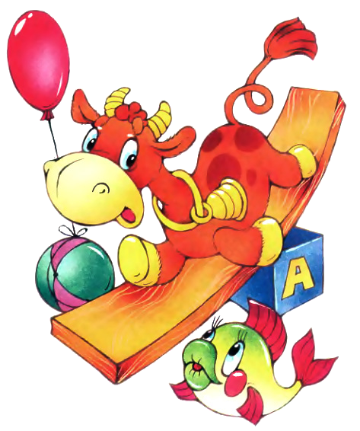 | Бычок  Идет бычок, качается,  Вздыхает на ходу:  - Ох, доска кончается,  Сейчас я упаду!
Bunny  Once a little scatter-brain  Left poor Bunny in the rain.  What could little Bunny do?  He got wet just through and through.  Once a little scatter-brain  Left poor Bunny in the rain.  What could little Bunny do?  He got wet just through and through | 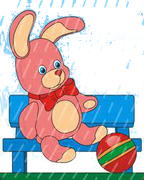 | Зайка  Зайку бросила хозяйка -  Под дождем остался зайка.  Со скамейки слезть не мог,  Весь до ниточки промок.
My Horse  How I love my little horse!  I will brush him very well, of course,  I will comb his tail and mane,  And go riding out again. | 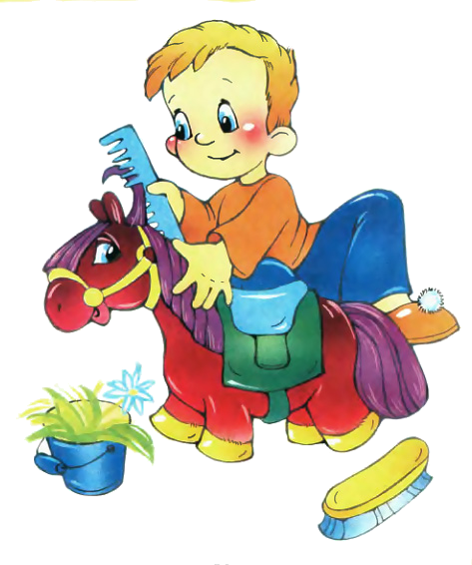 | Лошадка  Я люблю свою лошадку,  Причешу ей шёрстку гладко,  Гребешком приглажу хвостик  И верхом поеду в гости.
The Elephant  Time for bed! The Calf’s asleep,  In his basket, snug and deep.  Teddy’s sleeping in his cot,  But the elephant is not.  He nods his head and looks askant  At the Lady Elephant. | 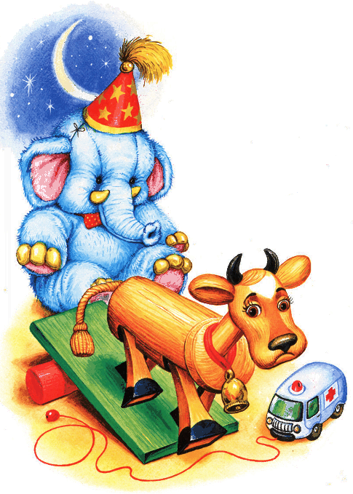 | Слон  Спать пора!  Уснул бычок,  Лег в коробку на бочок.  Сонный мишка лег в кровать,  Только слон не хочет спать.  Головой качает сон,  Он слонихе шлет поклон.
The Aeroplane  We will build a plane and soar  Over woodland, sea and shore,  Over woodland, sea and shore,  And fly back to Mum once more. |  | Самолёт  Самолёт построим сами,  Понесёмся над лесами.  Понесёмся над лесами,  А потом вернёмся к маме.
The Ball  Little Tanya’s sadly sobbing,  On the waves her ball is bobbing.  Don’t cry your eyes out so:  Rubber balls don’t drown, you know. | 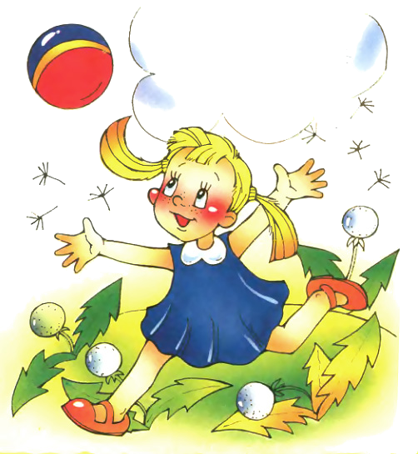 | Мячик  Наша Таня громко плачет:  Уронила в речку мячик.  - Тише, Танечка, не плачь:  Не утонет в речке мяч.
The Lorry  Now we all are very sorry:  We put Pussy in the lorry;  Pussy didn’t like the ride –  Lo! The lorry’s on its side |  | Грузовик  Нет, напрасно мы решили  Прокатить кота в машине:  Кот кататься не привык -  Опрокинул грузовик.
My Billy Goat  With my goat, so small and funny,  I go walking every day.  In our garden, green and sunny,  I and Billy love to play.  Should my little Billy stray,  I will find him straightaway. | 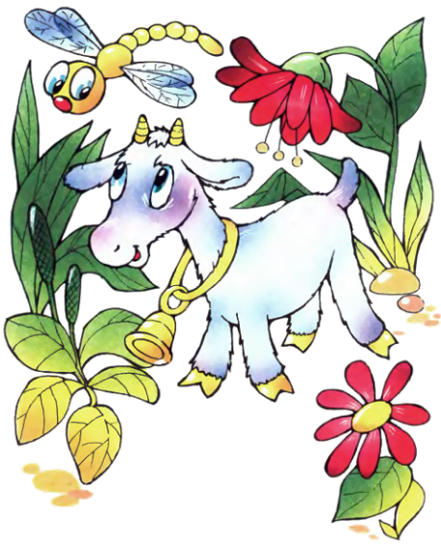 | Козленок  У меня живет козленок,  Я сама его пасу.  Я козленка в сад зеленый  Рано утром отнесу.  Он заблудится в саду -  Я в траве его найду.

Самуил Яковлевич Маршак был выдающимся поэтом, который смог проявить себя не только в сочинительской деятельности, но и в переводческой. С ранних лет Самуил выделялся среди всех остальных детей, он рано начал писать стихи – ему едва исполнилось четыре года. Маршак обладал добрым нравом, и как утверждают критики, это стало самой главной причиной, по которой Маршак так любил писать стихи для детей. Стихи Маршака нравились детям, ведь они были понятными и веселыми, их легко учить. Сейчас его стихи часто используются в методических практиках учителей иностранного языка. Они дают ребенку два варианта стиха: английский и русский. Этот способ позволяет ребенку быстро заучить стих на двух языках, невольно сопоставляя один с другим, что позволяет ему выучить иностранные слова. Приведем примеры подобных стихотворений:

Humpty-Dumpty
Humpty-Dumpty sat on a wall,
Humpty-Dumpty had a great fall;
All the King’s horses and all the King’s men
Couldn’t put Humpty together again.
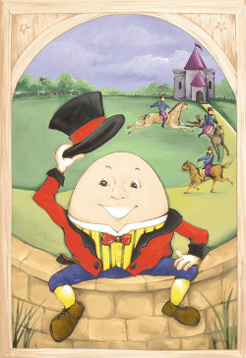
ШАЛТАЙ-БОЛТАЙ
Шалтай-Болтай Сидел на стене.
Шалтай-Болтай Свалился во сне.
Вся королевская конница,
Вся королевская рать
Не может
Шалтая,
Не может
Болтая,
Шалтая-Болтая,
Болтая-Шалтая,
Шалтая-Болтая собрать.

Robin the Bobbin
Robin the Bobbin, the big-bellied Ben,
He ate more meat than fourscore men;
He ate a cow, he ate a calf,
He ate a butcher and a half,
He ate a church, he ate a steeple,
He ate a priest and all the people!
A cow and a calf,
An ox and a half,
A church and a steeple,
And all good people,
And yet he complained that his stomach wasn’t full
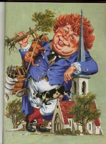
РОБИН-БОББИН
Рббин-Боббин
Кое-как
Подкрепился
Натощак:
Съел теленка
Утром рано,
Двух овечек
И барана,
Съел корову
Целиком
И прилавок
С мясником,
Сотню жаворонков в тесте
И коня с телегой вместе,
Пять церквей и колоколен —
Да еще и недоволен!

The Crooked Man
There was a crooked man,
And he walked a crooked mile,
He found a crooked sixpence
Against a crooked stile;
He bought a crooked cat,
Which caught a crooked mouse,
And they all lived together
In a little crooked house.
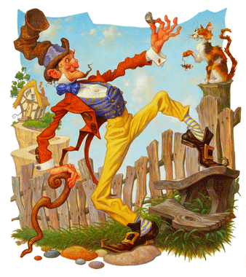
Проживал человечек кривой на мосту.
Прошел как-то раз он кривую версту.
И вдруг на пути между плит мостовой
Нашел потускневший полтинник кривой.
Купил на полтинник кривую он кошку,
А кошка кривую нашла ему мышку.
И так они жили втроем понемножку,
Покуда не рухнул кривой их домишко.

